客户未下单预警：找出待跟进客户与首单机会｜云上订货系统
客户未下单预警用于找到需要确认采购障碍、首单机会或复购停顿的对象。PC先在“客户—下单分析”核名单和原订单，手机管理端从首页“客户分析”查看“新客未下单”与“到期未订货”。几个入口不是同一张全量名单，先记录查询时间、账号、客户范围与业务问题，再交负责员工跟进；列表出现、消失或颜色变化都不能直接证明客户已经流失或已经成交。

PC先选近期未下单并核原员工范围
在下单分析选择今日、近三天、近七天、近三十天或近六十天未下单，先定位客户名称或联系人，再核客户类型、区域、所属员工和账号状态。近期未下单采用近一百八十天统计指标并排除最近相应天数有有效已提交订单的客户，名单可能含指标空的对象，不保证每位客户都曾在观察窗内订货。不能把空金额与空频率当准确的零元客单价或零天周期。
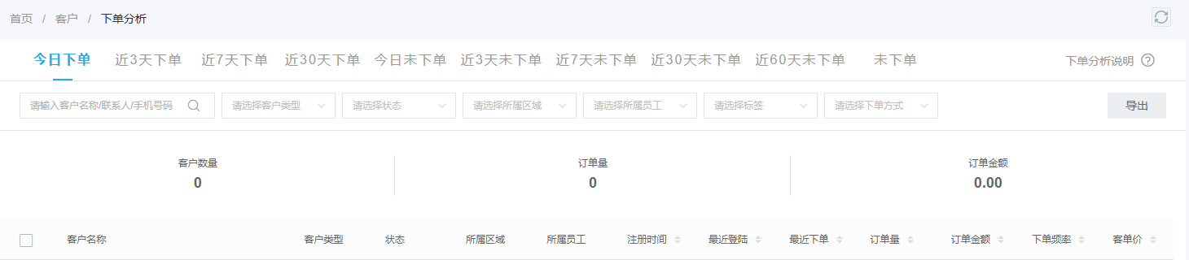
图1：历史PC周期、客户范围与指标表头；当时今日为空不证明当前客户已经流失。
负责员工应回同一客户原订单，分清最近确实停单、历史交易已超观察窗、尚未成立首单。下单方式筛选主要影响统计指标，不保证近期排除只查所选方式；最近有代客订单的客户，不能因选自主下单就认定一定进入名单。账号数据范围也影响结果，“全部”不代表每个岗位无条件看到全企业客户，交接时保留原筛选与查询时点。
以前稳定补货的客户先比较门店实际周期，核是否淡季、停业、集中备货或更换采购计划，再确定联系时间。不同周期不统一定义为几天不买就流失。名单导出后仍核生成时间和范围，今日列表与导出时间边界、平台企业范围可能不同，不把两个文件客户数不齐直接认定丢单，也不改订单只为对平名单。

无有效订单名单回原客户查首单
PC“未下单”专用页查没有符合条件有效已提交订单的客户，不限只看近一百八十天，也不等于系统从未有任何草稿或作废单。核注册时间、最近登录、所属员工与启用状态，点击客户名称进入原详情，查是否已经有人带客户完成商品选择、价格确认或配送约定。不能因为客户注册不久就认定已具备采购条件。
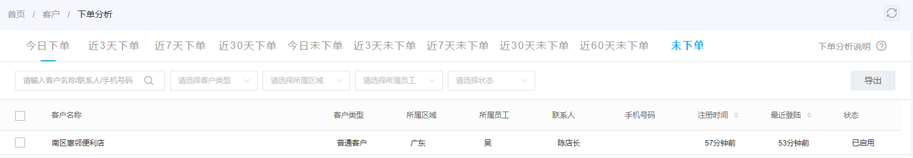
图2：历史PC未下单原客户的注册、登录、员工与启用状态；不替代本次原订单核查。
已经开通账号、建立客户档案或浏览商城都不是首单。若原客户已有草稿，先问清未提交原因；已有作废单先查原处理结果，不把它直接恢复为本次购买。已提交但待审核订单要看原号与清单，在下单分析中可能已经计入，而手机其他分析仍采用不同状态和日期。把首单线索交接为实际障碍，不用重复建档让客户重新算新客。
更久未合作的客户不一定出现在手机新客观察区间。需要长期唤回时回客户档案和全历史订单查，不将窗口之外客户当已经转化。原客户名相似时核门店、负责人和企业关系，不能将另一门店订单解释为本客户完成首单。启停账号是合作与权限动作，不作为催单工具，停用客户是否继续经营需先核实际合作安排。

手机新客与到期名单按各自规则核
手机“新客未下单”按客户建档日期计算天数，并要求严格在本企业设置的上下限内；页面可见“已注册”天数和有值时的最后登录时间，不保证等同PC商城账号注册字段。若设置大于七且小于九十天，七天和九十天边界均不包含。已有草稿或作废订单也可能影响名单匹配，必须回原客户所有状态订单核，不能仅凭未出现就认定已成交或没有首单机会。
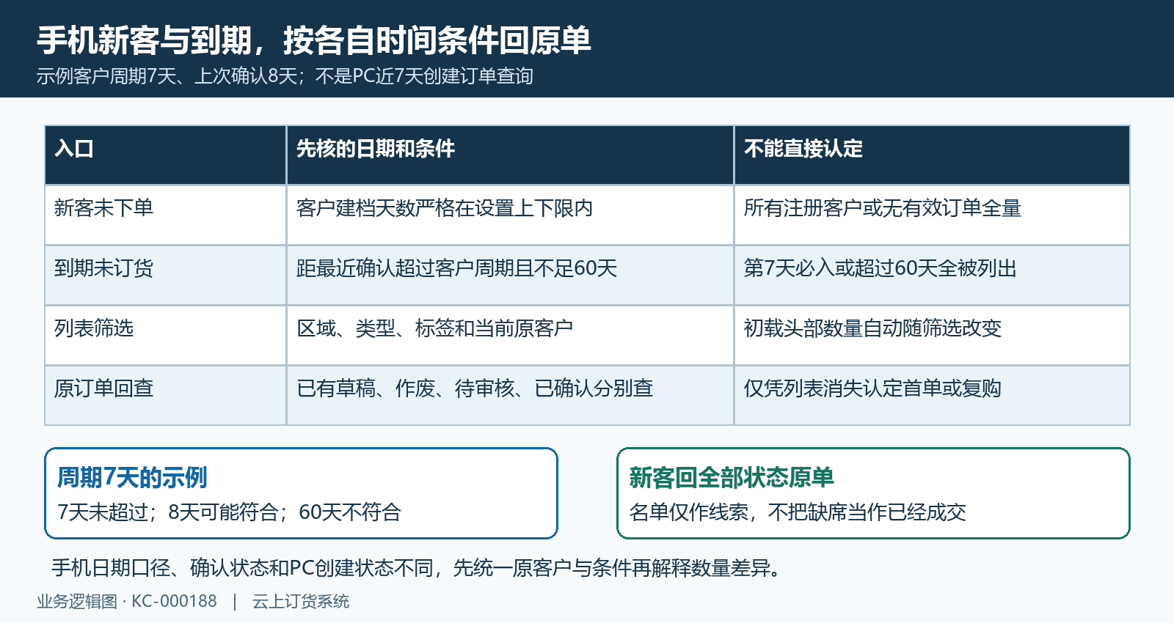
图3：手机新客区间、到期确认时间与原周期的对照；示例7天周期不覆盖60天以上。
“到期未订货”用最近符合条件订单的确认时间算未下单天数，超过原客户订货周期且不足六十天才可能列入；周期空值按七天处理。周期七天时第七天未超过，第八天可能符合，第六十天不符合；没有相应确认日期的客户也不能按同一到期规则处理。PC主要看创建时间及已提交状态，手机到期看确认口径，不能把两个入口的日期直接互换。
手机侧筛选为区域、客户类型和标签，客户名可进详情，有联系号码时可见“联系”。头部汇总与列表分别取得，侧筛选和下拉刷新不保证头部数量同步，二十条首屏也不是全部名单。查完当前筛选并加载后续页，交接具体原客户；只有发起拨号不证明客户已接通，更不证明已留下正式客情。缺入口先核客户分析权限与首页配置，不为了看见名单更换业务对象。

登录与购物车只定位采购障碍
联系时先让客户确认正确店铺、账号与当前采购人，再分清没有登录、找不到商品、已经加购、提交失败和等待审核。最近登录是账号访问线索，没有记录不能直接判定没有需求；有登录也不证明本人完成采购。主账号和采购员都要回同一客户企业关系核，不让客户为解决一次入口问题再注册另一套档案。
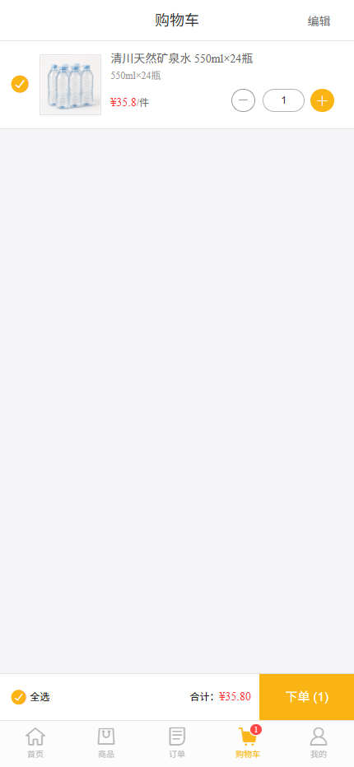
图4：历史手机商城一件矿泉水合计35.80元仍在购物车；不是已成立首单。
历史购物车示例一件矿泉水合计三十五元八角，仍需点击下单并完成后续确认，不是订单已成立。业务员与客户核规格、单位、数量、价款和实际需要，问清配送、起订、库存或付款障碍，再交负责岗位处理。不能因为购物车有商品就自动认定客户授权销售代下，也不能为了首单指标添加客户没有要求的商品。
客户若称已提交，先取原订单号和原反馈，再到管理端核状态与清单；反馈不明先查已有订单，不重复点击或再代下一单。价格、可售、配送和额度问题分别回对应资料与经办人，记录待处理事项和客户实际答复。障碍解除之后还要问客户是否仍有本次需求，不能把修改了商品资料当客户已经恢复采购。

按原客户安排任务并核保存结果
需要下一次联系时，在PC“任务跟进”新增独立任务，选择在线沟通或外勤拜访，核原跟进客户和负责员工。客户可多选、员工单选，只把相同处理内容的对象放在同一任务；答复不同先分别安排。计划内容最多三百字，写清待解决事项和下次动作，不将计划清单当客户已确认订货。
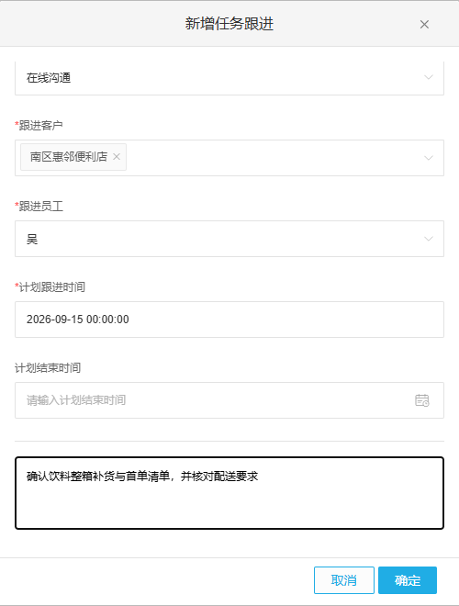
图5：历史新增任务选择原客户、员工、计划时间和内容；表单填好不证明已经保存或联系。
计划跟进时间必填并核时分，不能选过去日期；计划结束时间如填写，不得早于开始。确定之后回任务列表核原客户、员工、创建时间与计划内容，弹窗关闭不等于保存成功。没有找到任务先核时间范围、员工及可见权限，反馈不明先查已有原记录，再决定是否重录，避免同一客户同时分给不同员工做重复联系。
任务“新建”“未跟进”“已跟进”与客户成交是不同结果。执行后将实际答复、问题处理和下一次约定留在原客情或反馈记录，查看反馈时核关联任务及客户。有人正在处理价格、账款或配送先与原经办接续，任务不能代替财务核款或仓库交货。勾选已跟进之前应完成本次行动，但该状态仍不能证明客户下了首单。

用实际订单和交付核首单复购
新客首单核第一次真实原订单，老客复购核同一原客户恢复订货的订单号、创建时间和商品清单。有效已提交状态不代替后续确认与履约，客户口头答应、加购、任务已跟进或名单减少都不是完整成交证据。区分自主采购与代客操作，告诉主管本次成立的是哪一步，避免把业务员补单当客户已经独立采购。
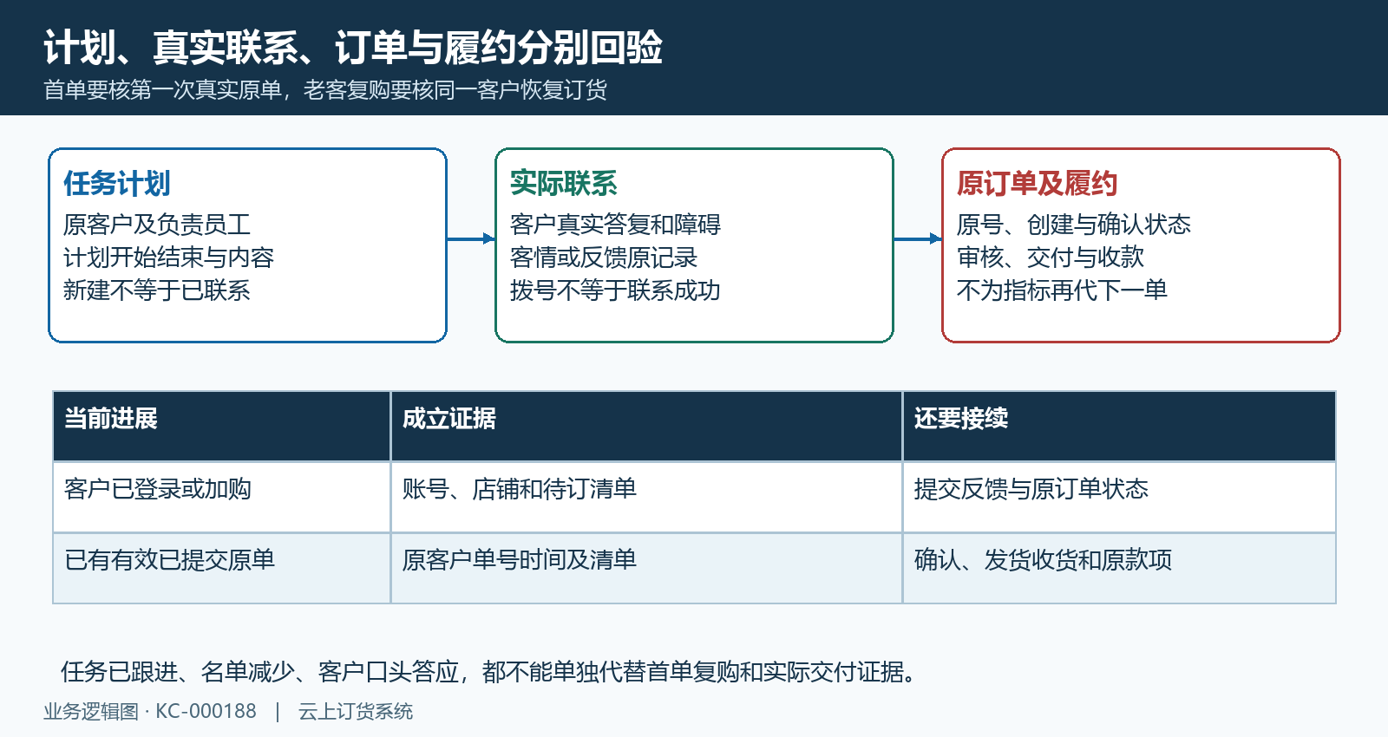
图6：计划、联系、原单、交付收款分别核；名单减少不代替恢复合作的真实结果。
原订单提交后继续核销售与财务审核、出库发货、实际收货和收款；客户选择账期时按原约定回款，不用分析订单金额当已收到现金。作废、退货和退款回原处理链路核，不能用一次卡片消失宣告合作恢复。首单解决的是开始交易，老客恢复还应结合下一次实际补货及交付反馈，逐步判断合作是否稳定。
未成交时按客户真实反馈记录暂缓、无需求、待解决事项或停止合作，明确谁处理、何时再联系。不是每个预警都要立即发券、降价或代下单，先确认障碍属于哪个环节；客户已经有原处理任务时继续原记录。主管核首单、复购、执行任务与履约结果分别统计，不把联系次数、订单笔数和成交客户数混成一个指标。

名单差异和反馈不明保留原条件
手机头部数量与筛选明细不齐，先记录初次加载与刷新时间、侧筛选和页数；PC与手机不同则核创建日期、确认日期、客户订货周期、观察上限和原订单状态。新客有草稿却不在手机名单，回该客户所有状态订单及建档区间解释，不把缺席当成交，也不把查不到一条列表当原订单丢失。
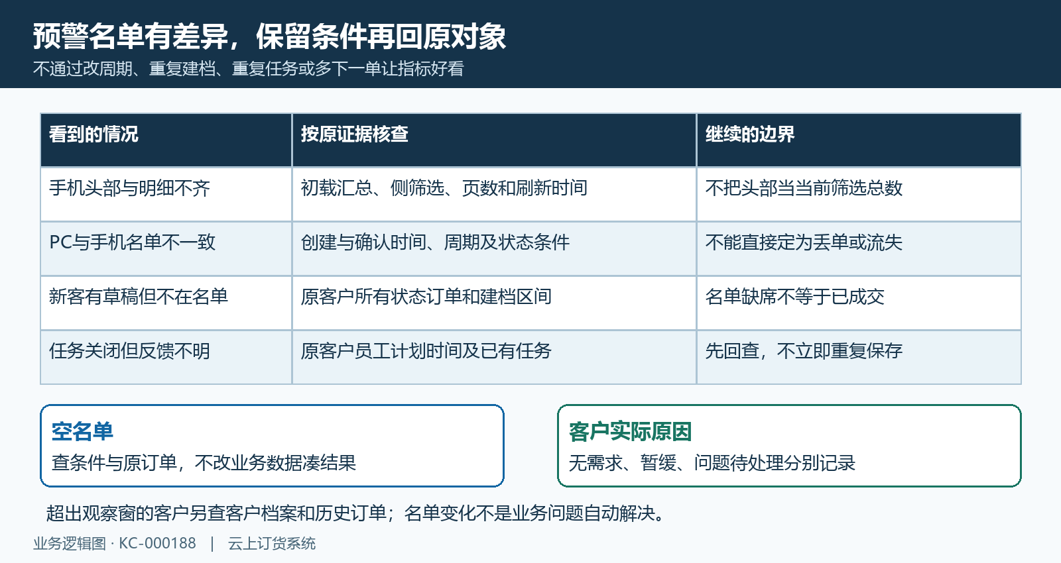
图7：汇总、筛选、跨端日期与反馈不明的差异核查；先回原客户原记录再接续。
空名单先恢复已记录条件，核账号、类型、区域、员工和原客户对象，再查观察窗外历史；不要随意改周期、启停客户或新增档案使结果出现。联系按钮缺失先核原联系方式，任务保存无反馈先回原记录。仍有差异时保留脱敏客户编号、查询时点、原单状态与提示交经办核查，不传播完整联系方式，不继续重复业务操作。

下一步学习
本篇完成后可继续学习客户下单分析、邀请客户订货和CRM跟进任务与预约，分别核指标口径、客户入口与业务员归属，以及原客户任务和反馈。

